Datum: 8. 6. 2006
Številka: 405-4/2006-SM

Sporočilo za javnost

Objava rezultatov splošne mature na spletu

V letošnjem letu bo Državni izpitni center kandidatom, ki bodo opravljali splošno maturo, omogočil vpogled v njihove rezultate tudi prek spletnih strani Rica. Rezultati bodo objavljeni na spletu tisti dan, ko bodo rezultate prejele tudi šole, tj. 17. 7. 2006 v spomladanskem roku in 22. 9. 2006 v jesenskem roku. Rezultati bodo na spletu dostopni od 5.00 ure zjutraj.

Spletni naslov za dostop do rezultatov je: http://matura.ric.si

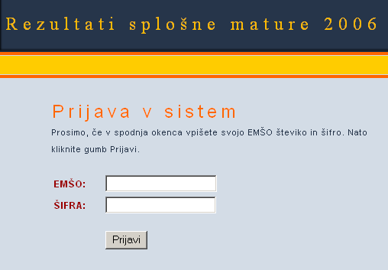

Po vstopu na spletno stran kandidat vpiše svoji EMŠO in izpitno šifro, ki jo je prejel na listu s šiframi kandidatov (šifra v zgornjem desnem kotu lista). Če vpiše pravilni EMŠO in izpitno šifro, se mu po potrditvi ukaza Prijavi izpišejo njegovi dosežki pri opravljanju splošne mature.

Rezultati na spletu bodo letos informativnega značaja. Uradne rezultate, obvestilo in spričevalo bo kandidatu še vedno izročila njegova šola.

mag. Darko Zupanc,
direktor

